Tous à vélo au campus
 Fêchereux (Esneux) → XX-Août

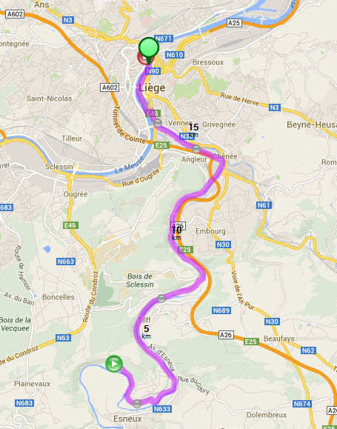

Détails : http://www.bikely.com/maps/bike-path/esneux-liege

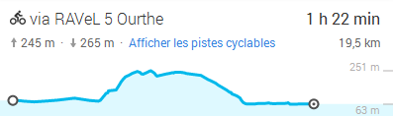

Commentaire de l’auteur :

« Combiner vélo pliable et train pour me rendre sur mon lieu de travail, c’est pour moi favoriser des modes de déplacement écologiques et conviviaux, prendre l’air, éviter le stress de la circulation et faire des économies (suppression d’une des deux voitures du ménage). Je n’effectue le trajet complet en vélo classique qu’exceptionnellement et prends habituellement le train entre Hony et Liège-Palais ou Liège-Jonfosse. Je suis à la disposition de toute personne intéressée par le vélo au quotidien ». M-N.C.

Commentaire additionnel :
Le vélo à assistance électrique constitue une solution alternative envisageable pour l’intégralité du trajet.

